МИНОБРНАУКИ РОССИИ
Санкт-Петербургский государственный
электротехнический университет
«ЛЭТИ» им. В.И. Ульянова (Ленина)
Кафедра Вычислительной техники
ОТЧЕТ
по лабораторной работе № 2
по дисциплине «Web-программирование»
Тема: СОЗДАНИЕ WEB ПРОЕКТА С ИСПОЛЬЗОВАНИЕМ СИСТЕМЫ СБОРКИ MAVEN
Студент гр. 4312 |  | Серов И. С.
Преподаватель |  | Павловский М. Г.
Санкт-Петербург
2026

Цель работы
Знакомство с основными понятиями сборки и средствами создания web-проекта с помощью Maven.
Ход выполнения работы
1. Создан проект ru.etu.web:lab2:1.0-SNAPSHOT на основе maven-archetype-webapp версии 1.4. Тип сборки war. В pom.xml ниже добавлены пояснения зависимостей и плагинов.
pom.xml с пояснениями
<?xml version="1.0" encoding="UTF-8"?>

<project xmlns="http://maven.apache.org/POM/4.0.0" xmlns:xsi="http://www.w3.org/2001/XMLSchema-
instance"
xsi:schemaLocation="http://maven.apache.org/POM/4.0.0
http://maven.apache.org/xsd/maven-4.0.0.xsd">
<modelVersion>4.0.0</modelVersion>

<groupId>ru.etu.web</groupId>
<artifactId>lab2</artifactId>
<version>1.0-SNAPSHOT</version>
<packaging>war</packaging>

<name>lab2 Maven Webapp</name>
<!-- FIXME change it to the project's website -->
<url>http://www.example.com</url>

<properties>
<project.build.sourceEncoding>UTF-8</project.build.sourceEncoding>
<maven.compiler.source>1.7</maven.compiler.source>
<maven.compiler.target>1.7</maven.compiler.target>
</properties>

<!-- JUnit используется только для тестов. -->
<dependencies>
<dependency>
<groupId>junit</groupId>
<artifactId>junit</artifactId>
<version>4.11</version>
<scope>test</scope>
</dependency>
</dependencies>

<build>
<finalName>lab2</finalName>
<!-- Фиксированные версии плагинов: clean удаляет результаты, resources копирует ресурсы,
compiler компилирует Java, surefire запускает тесты, war формирует WAR, install помещает артефакт в
локальный репозиторий, deploy публикует его при настройке удалённого репозитория. -->
<pluginManagement><!-- lock down plugins versions to avoid using Maven defaults (may be moved to
parent pom) -->
<plugins>
<plugin>
<artifactId>maven-clean-plugin</artifactId>
<version>3.1.0</version>
</plugin>
<!-- see http://maven.apache.org/ref/current/maven-core/default-
bindings.html#Plugin_bindings_for_war_packaging -->
<plugin>
<artifactId>maven-resources-plugin</artifactId>
<version>3.0.2</version>
</plugin>
<plugin>
<artifactId>maven-compiler-plugin</artifactId>
<version>3.8.0</version>
</plugin>
<plugin>
<artifactId>maven-surefire-plugin</artifactId>
<version>2.22.1</version>
</plugin>
<plugin>
<artifactId>maven-war-plugin</artifactId>
<version>3.2.2</version>
</plugin>
<plugin>
<artifactId>maven-install-plugin</artifactId>
<version>2.5.2</version>
</plugin>
<plugin>
<artifactId>maven-deploy-plugin</artifactId>
<version>2.8.2</version>
</plugin>
</plugins>
</pluginManagement>
</build>
</project>

2. В Eclipse выполнена команда Maven install с внешним Maven 3.9.16 и локальным репозиторием tools/m2. Сборка завершилась сообщением BUILD SUCCESS. Архив lab2.war установлен в локальный репозиторий; приложение развёрнуто в webapps Tomcat.
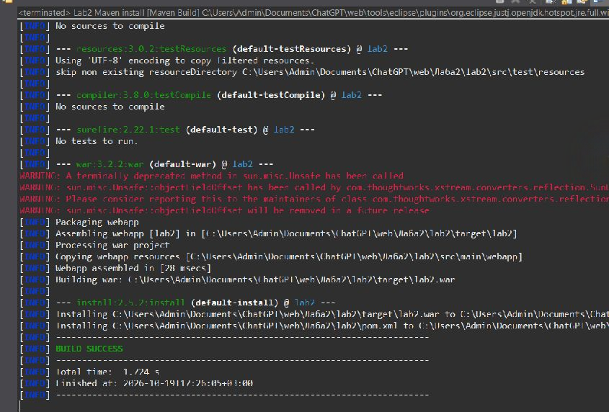
Рисунок 1 - Выполнение Maven install в консоли Eclipse с результатом BUILD SUCCESS
Состав WAR архива
META-INF/MANIFEST.MF
META-INF/
WEB-INF/
WEB-INF/classes/
index.jsp
WEB-INF/web.xml
META-INF/maven/ru.etu.web/lab2/pom.xml
META-INF/maven/ru.etu.web/lab2/pom.properties

3. Приложение запущено по адресу http://127.0.0.1:8081/lab2/. Ответ HTTP 200, на странице отображается Hello World.
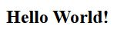
Рисунок 2 - Страница web приложения
Вывод
Освоены создание Maven web-проекта, сборка WAR, установка в локальный репозиторий и развёртывание в Tomcat.

